筑业冶金矿山工程预算软件2015版

一、包含定额：
冶金矿山井巷工程预算定额 (直接费、辅助费部分)2006年版；冶金矿山机电设备安装工程预算定额2006年版；冶金矿山建设建筑安装工程费用定额（井巷、机电设备安装部分）2006年版。（由冶金工业邯郸矿山预算定额站编写）
2010年版计价定额《尾矿工程》、《剥离工程》、《运输工程》及配套的《冶金矿山建筑安装工程费用定额》和《冶金矿山建筑安装工程施工机械台班费定额、材料预算价格》。
另含：全统市政工程预算定额(2000)；全统安装工程预算定额(2000)；全国统一建筑装饰装修工程消耗量定额(2002)；全国统一仿古园林预算定额(2001)；全国统一安装工程预算定额(2001)；全统建筑工程预算定额(95)。
GB50500-2008工程量清单项目设置规则(矿山井巷部分)、冶金工业建设工程工程量清单计价规则(2007版)、冶金工业建设工程工程量清单计价规则(2005版)。
关于《冶金工业矿山建设工程预算定额》（2010年版）第六册《费用定额》有关项目调整的通知-冶建定［2013］06号
关于调整《冶金工业矿山建设工程预算定额》（2010年版）综合人工工日单价的通知-冶建定（2012）50号
关于调整冶金工业矿山建设工程综合人工工日单价的通知 -冶建定（2010）54号

二、适用范围：
冶金矿山井巷工程预算定额 (直接费、辅助费部分)2006年版：适用于冶金矿山建设的新建、扩建、改建工程，它是编制冶金矿山井巷工程施工图预算、竣工结算及招标工程标底的指导性依据；对于实行工程量清单投标报价的工程也可作为指导性的计价依据，同时也是编制概算定额（指标）、投资估算指标、制定企业定额的基础，2007年5月1日起执行。
冶金矿山机电设备安装工程预算定额2006年版：适用于冶金建设的新建、改建、扩建，不适于临时工程和大修工程，它是编制冶金矿山机电设备安装工程施工图预算、竣工结算及招标工程标底的指导性依据；对于实行工程量清单投标报价的工程也可作为指导性的计价依据，同时也是编制概算定额（指标）、投资估算指标、制定企业定额的基础。2007年5月1日起执行。
冶金工业矿山建设工程预算定额（2010年版）：适用于冶金矿山尾矿、剥离、总图运输的新建、改建、扩建和技术改造工程。

三、能够完成的工程：
冶金矿山井巷工程预算定额 (直接费、辅助费部分)2006年版：竖井（包括井颈、井筒、壁座）、斜井及斜巷、斜坡道、平峒及平巷、天井及溜井、交岔点、马头门及峒室、掘进工程、支护工程、堵水注浆工程、井筒装备工程、巷道铺轨工程。
冶金矿山机电设备安装工程预算定额2006年版：提升设备及设施、井口、井底车场及井下放矿设备、压气、通风和排水设备、钢绳芯胶带输送机、货运架空索道、井下管道安装及防腐、给矿放矿设备、破碎筛分设备、磨矿、分级及润滑设备、选矿设备、脱水设备、矿浆输送设备、矿用变配电及控制装置、井下电缆敷设、电动机牵引网络、井下接地及照明、井下通讯及信号、矿用电气装置调试、凿井设备、设施安装。
尾矿工程2010年版：第一章 场地整理，第二章 土石方工程，第三章 筑坝工程，第四章 尾矿管道，第五章 构筑物，第六章 其他工程。
剥离工程2010年版：第一章 穿孔爆破工程，第二章 挖掘机、装载机采装、汽车运输工程，第三章 挖掘机采装、准轨电机车运输工程，第四章 废石排弃工程，第五章 露天边坡锚固工程，第七章 排水竖井、隧洞工程。
总图运输工程2010年版：第一章 土石方工程，第二章 准轨铁路轨道铺设工程，第三章 窄轨铁路轨道铺设工程，第四章 道路路面工程，第五章 桥涵工程。

四、定额发布单位：冶金工业建设工程定额总站
软件开发单位：北京筑业软件公司
出版单位：清华同方光盘电子出版社

五、报价：3980元

六、部分客户：
唐山首钢马兰庄铁矿有限责任公司、福建佳源矿业 、长阳中立会计咨询事务所有限公司、中煤集团、格尔木庆华矿冶有限责任公司、北京武交建建筑工程有限公司、振远钒电有限公司、唐山开滦建设（集团）有限责任公司、河北省地质五队、河北省遵化市北方矿业有限公司、河北武安市通达机械有限公司、河北冀东建设工程有限公司、迁安腾龙铁矿、六安索伊矿业有限公司、山东华联矿业股份有限公司、太原冶金设计院、广西桂诚工程造价咨询事务有限责任公司、武汉科技大学、西南交通建设集团有限公司、浙江锐信南宋项目部、辽宁公信工程造价咨询有限责任公司等
七、软件界面
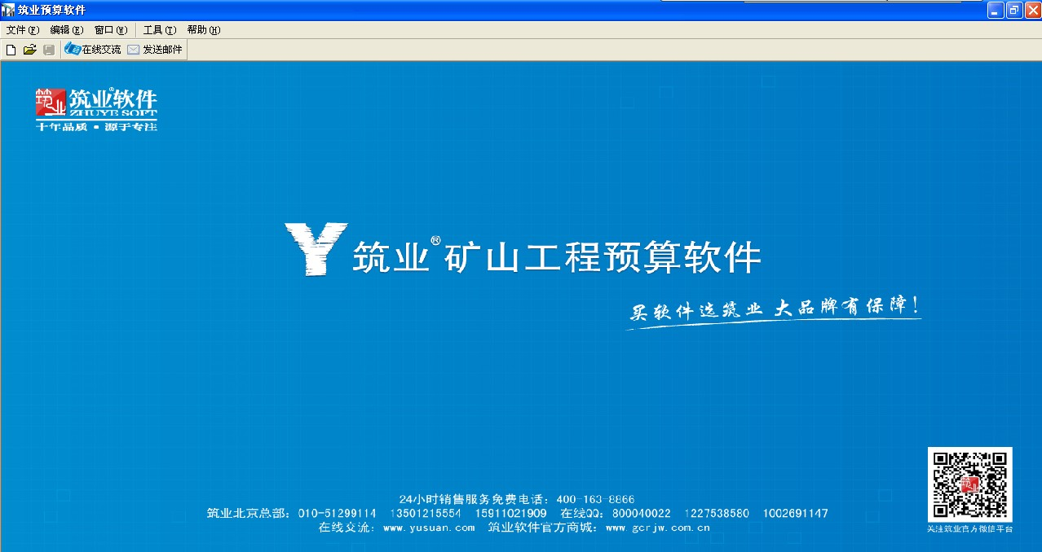
包装盒 打开界面
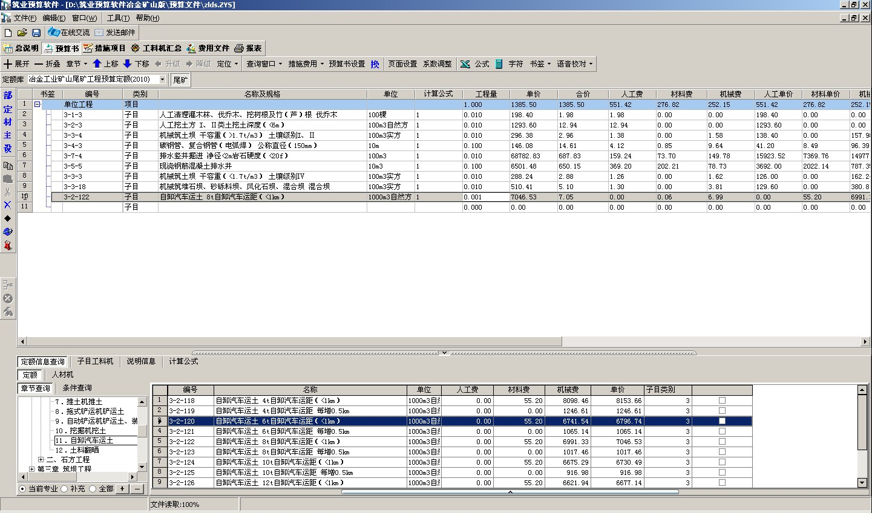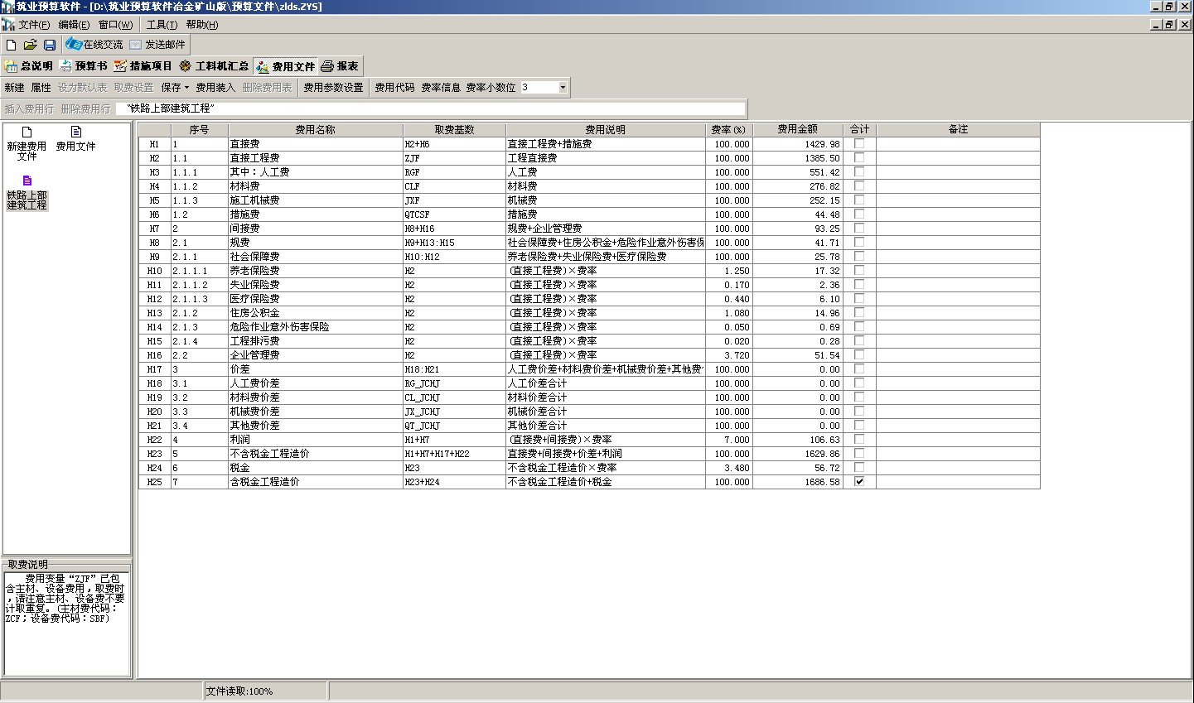
定额录入界面 取费表
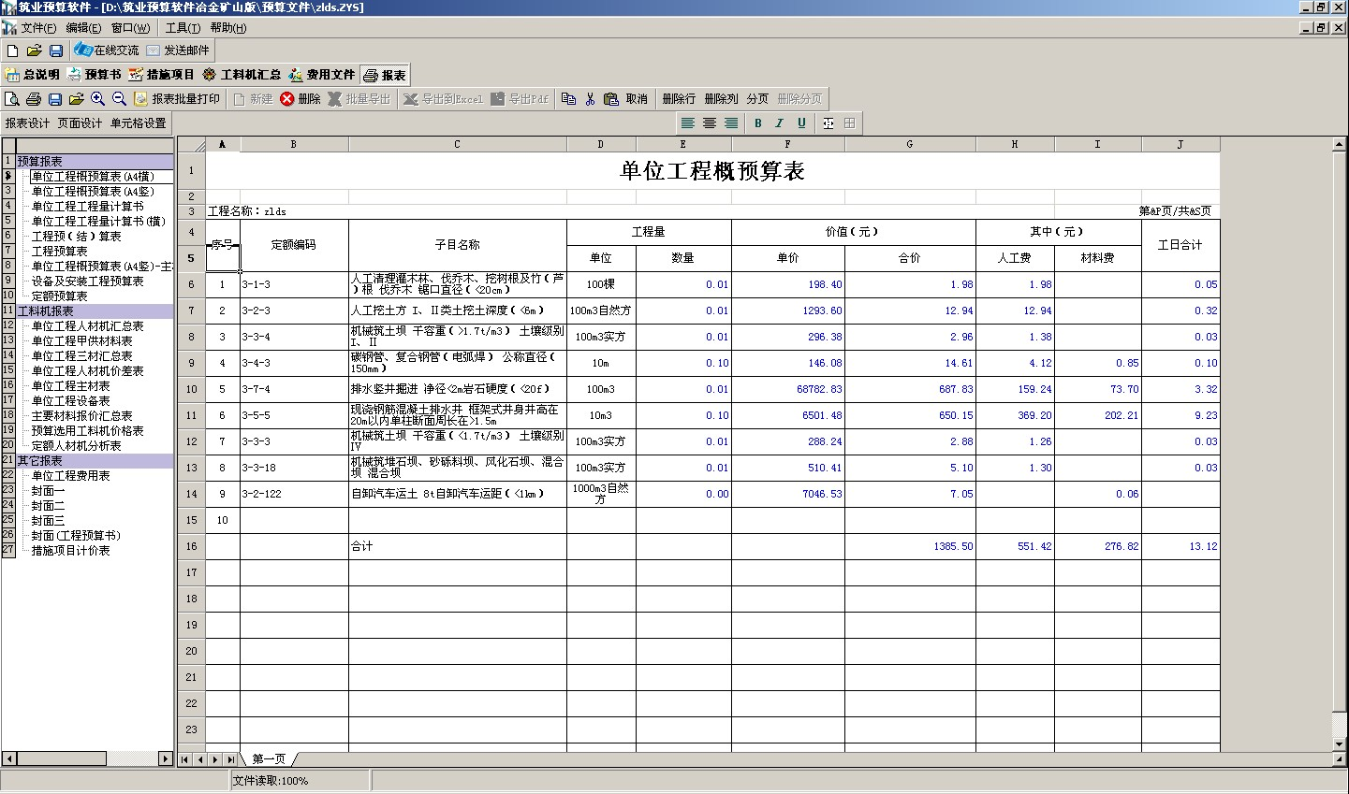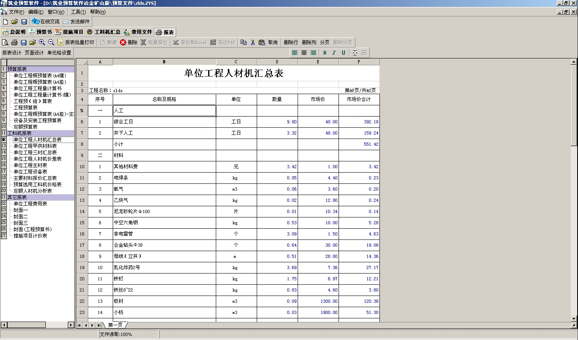
预算书处 人材机汇总表

八、试用下载地址:
冶金矿山预算： http://123.yusuan.com/yjksys.exe
冶金矿山清单： http://123.yusuan.com/yjksqd.exe

-------------------------------------------------------联系我们--------------------------------------------------
北京筑业软件公司
★24小时联系电话：010-51665651、13501215554
★筑业软件全国销售服务免费电话：400-163-8866
★北京总部地址：北京海淀区西三旗龙旗广场E座13层（2000㎡自持产权）
★中国工程预算网：http://www.yusuan.com QQ：800040022
★筑业官网商城：http://www.gcrjw.com.cn
★筑业新浪官方微博：@筑业软件在线
★筑业腾讯官方微博：@筑业软件官方微博
★筑业官方微信公众帐号：筑业(zhuye4001638866)

微信一扫施工知识全知道

